**ELEMENTOS A SUBSANAR**

**Front End**

**Revista del Mes (Corregido)**

* El api del login devuelve una ruta

Ejemplo:

https://bibliotecadigital.gacetajuridica.com.pe/login/remote?uid=gary.sanchez@qcorp.com.pe&date=20210721&hash=e6779ee9f281d7ef9668423549e2a82c&email=gary.sanchez@qcorp.com.pe&xd=020e134ddfe2d4ef3c8e836d08690bdd00922eaad41ac1063b403b3815816e74ece4ba0c5ef3442bb6fdf4131c8ece66b47fe1c8fee2e2d25410feb4f93e931d&pw=94028452&profile=CONTADORES&redirectTo=

Cada vez que se crea una revista el administrador colocara un link

Entonces ese link lo colocaras después del igual (=) de la ruta que devuelve la api

https://bibliotecadigital.gacetajuridica.com.pe/info/las-sentencias-fundamentales-del-tribunal-constitucional-00674108

<https://bibliotecadigital.gacetajuridica.com.pe/login/remote?uid=gary.sanchez@qcorp.com.pe&date=20210721&hash=e6779ee9f281d7ef9668423549e2a82c&email=gary.sanchez@qcorp.com.pe&xd=020e134ddfe2d4ef3c8e836d08690bdd00922eaad41ac1063b403b3815816e74ece4ba0c5ef3442bb6fdf4131c8ece66b47fe1c8fee2e2d25410feb4f93e931d&pw=94028452&profile=CONTADORES&redirectTo=><https://bibliotecadigital.gacetajuridica.com.pe/info/las-sentencias-fundamentales-del-tribunal-constitucional-00674108>

**Ebooks (Corregido)**

* El api de login devuelve una ruta

Ejemplo:

<https://bibliotecadigital.gacetajuridica.com.pe/login/remote?uid=gary.sanchez@qcorp.com.pe&date=20210721&hash=e6779ee9f281d7ef9668423549e2a82c&email=gary.sanchez@qcorp.com.pe&xd=020e134ddfe2d4ef3c8e836d08690bdd00922eaad41ac1063b403b3815816e74ece4ba0c5ef3442bb6fdf4131c8ece66b47fe1c8fee2e2d25410feb4f93e931d&pw=94028452&profile=CONTADORES&redirectTo=>

Cada vez que se crea un libro el administrador colocara un link

Entonces ese link lo colocaras después del igual (=) de la ruta que devuelve la api

<https://bibliotecadigital.gacetajuridica.com.pe/info/las-sentencias-fundamentales-del-tribunal-constitucional-00674108>

Y terminaría quedando

<https://bibliotecadigital.gacetajuridica.com.pe/login/remote?uid=gary.sanchez@qcorp.com.pe&date=20210721&hash=e6779ee9f281d7ef9668423549e2a82c&email=gary.sanchez@qcorp.com.pe&xd=020e134ddfe2d4ef3c8e836d08690bdd00922eaad41ac1063b403b3815816e74ece4ba0c5ef3442bb6fdf4131c8ece66b47fe1c8fee2e2d25410feb4f93e931d&pw=94028452&profile=CONTADORES&redirectTo=><https://bibliotecadigital.gacetajuridica.com.pe/info/las-sentencias-fundamentales-del-tribunal-constitucional-00674108>

* 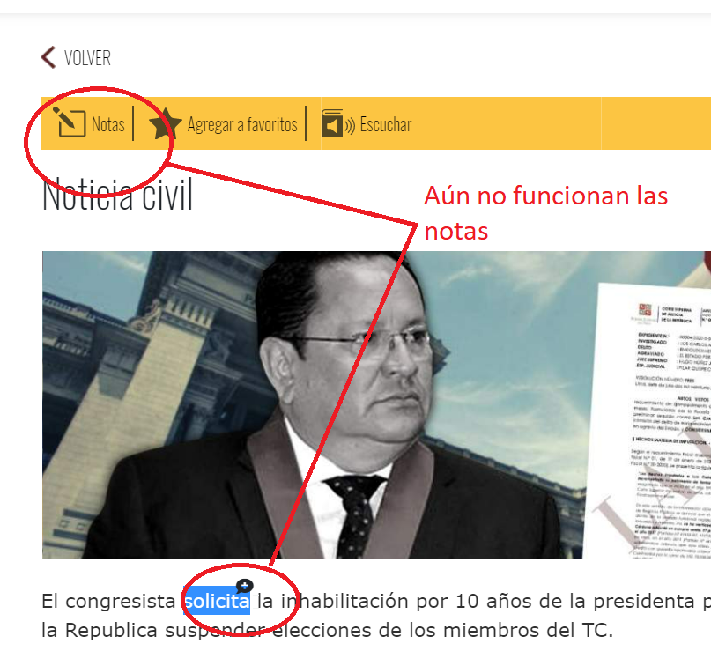

**Artículos jurídicos, normas comentadas**

* En “Normas Comentadas” no funciona el calendario **(Corregido)**
* 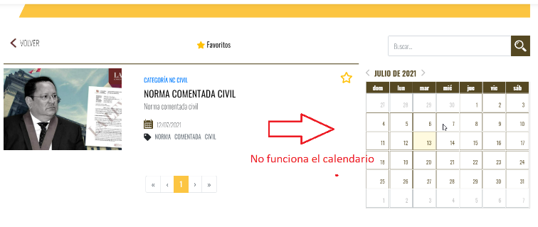

**Boletines Semanales**

* Aun no funciona adecuadamente, no muestra el HTML **(Corregido)**

**Respuesta a lo del buscador: El buscador es de uso exclusivo para el módulo en el que está presente, en este caso buscaría en los boletines semanales de Gaceta civil.**

* 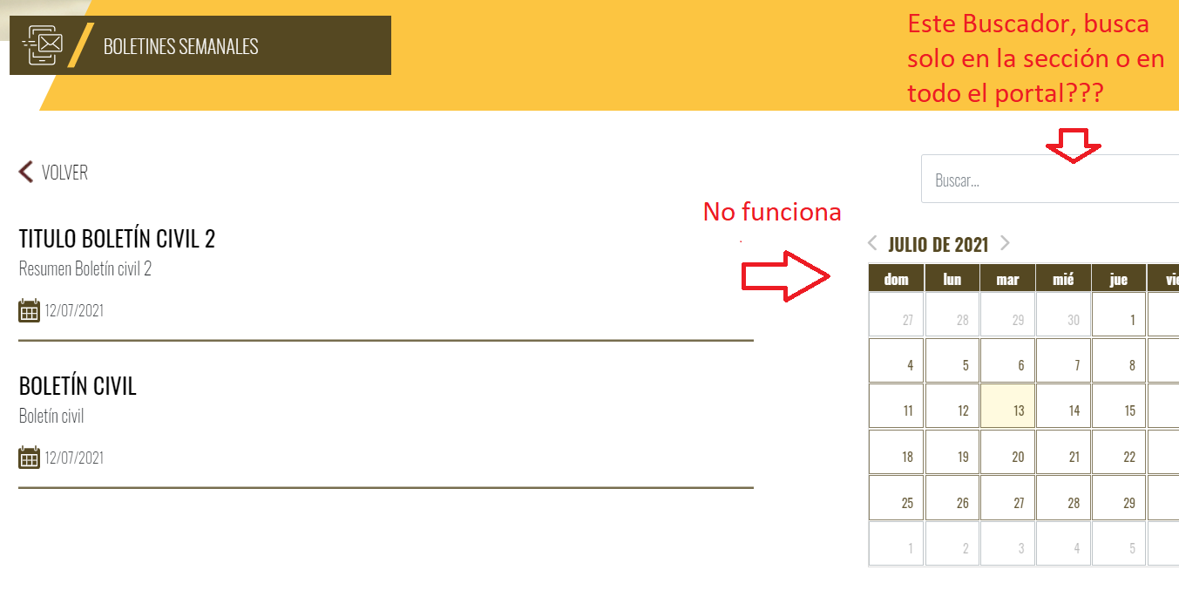

**Normas Legales**

* No funciona el selector de fechas **(Corregido)**
* 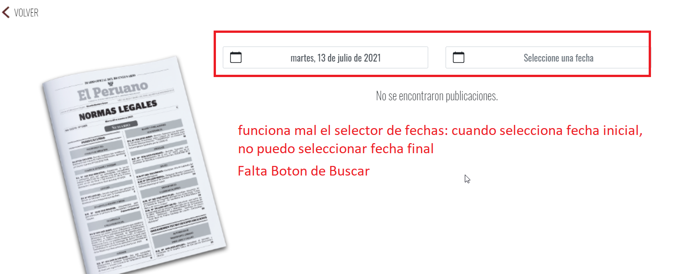

**Sumarios de las Revistas**

* Aun no se implementa los cambios de la ultima reunión en Junio **(Corregido)**
* 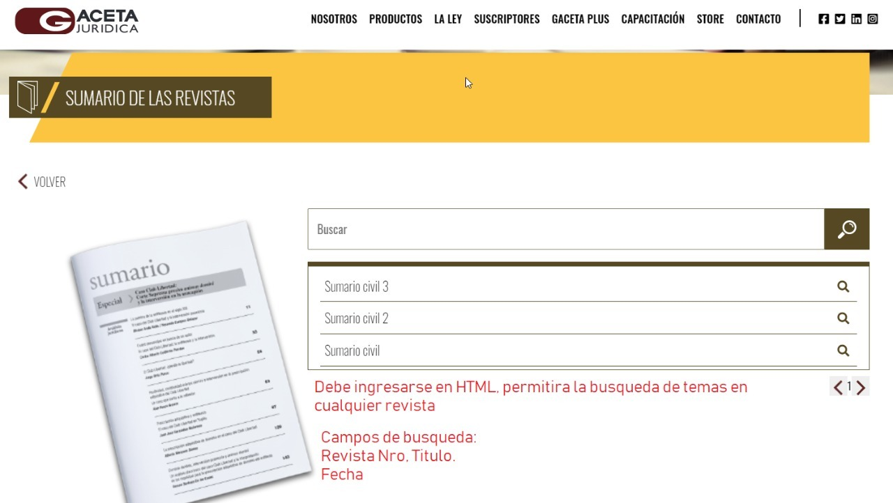
* 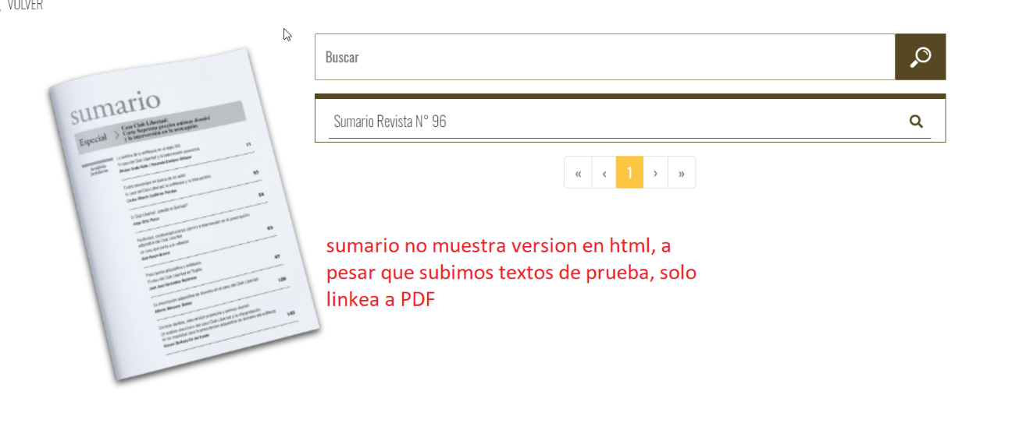

**Dashboard**

**Pantalla Principal**

* En el listado de  Módulos debería mostrarse el titulo de la suscripción a la que pertenece **(Corregido)**

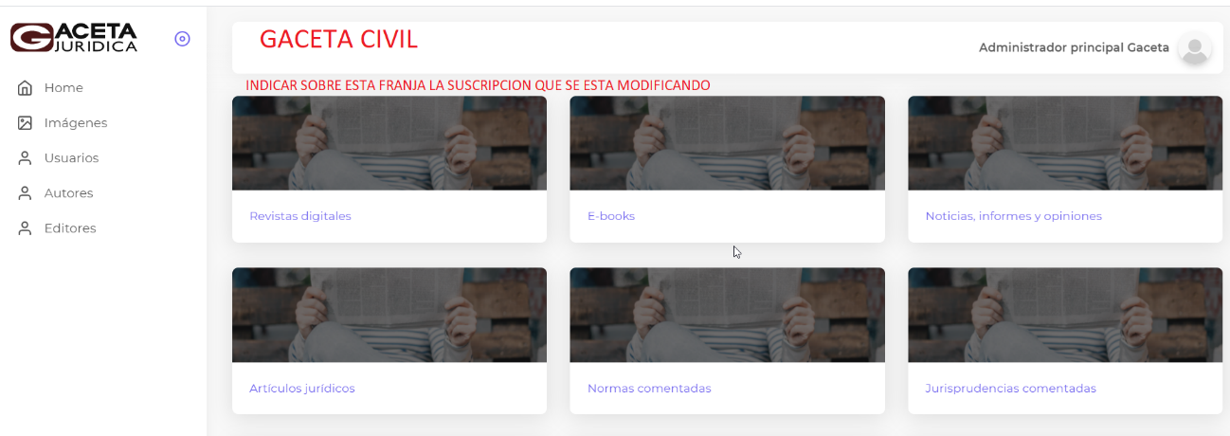

De igual modo poder identificar en que modulo me encuentro

**Revista del Mes**

* Todo OK, solo falta definir como será el vinculo hacia la revista en particular.

**Ebooks**

* Todo OK, solo falta definir como será el vinculo hacia la revista en particular.

**Artículos jurídicos, normas comentadas,**

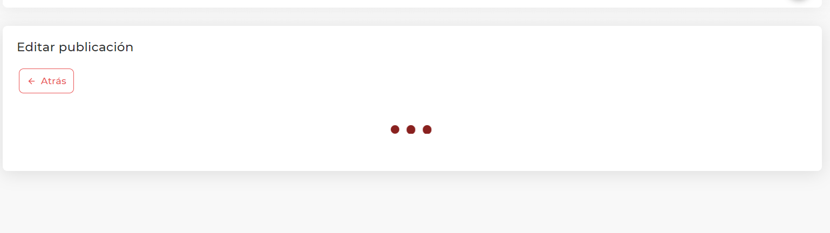

No pude evaluarlo, se quedaba cargando

**Jurisprudencia Comentada**

* Faltan colocar campos en el Formulario: Emisor y Número de Resolución para que después sean buscables por esos campos.

**Boletines Semanales**

* En boletines, he tratado de ingresar un boletín en código HTML, pero no funciona (copio y pego el HTML del Boletin, pero no guarda los cambios)
* 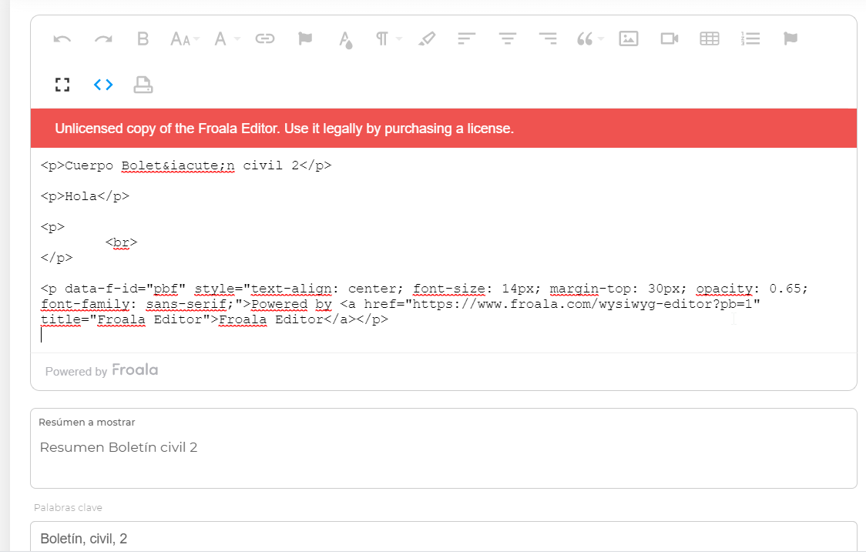
* Debería incluirse un campo fecha, que me permita elegir la fecha de publicación de ese Boletín **(Corregido)**

**Normas Legales**

* Debería incluirse un campo fecha, que me permita elegir la fecha de publicación de esa Norma Legal **(Corregido)**

**Sumarios de las Revistas (se tendrá que cambiar por otro ->** [**https://ckeditor.com/**](https://ckeditor.com/)**)** **(Corregido)**

* El Editor no Permite colocar distintos tipos de estilo, Funciona mal. PE: Selecciono un párrafo y le coloco estilo “Titulo 3” y no funciona, vemos que ese estilo ,lo aplico a la primera línea.
* Debería incluirse un campo fecha, que me permita elegir la fecha de publicación de ese sumario